Étude de phrase CM1
Période 4 / Semaine 6

Jour 1
Dans la boutique, le boulanger préparait des pains.
Je recopie la phrase :
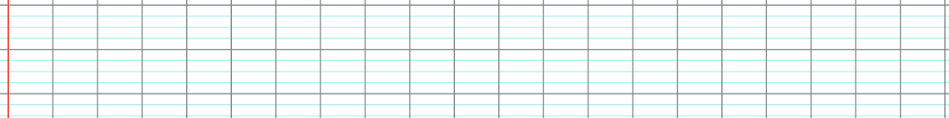
a) J’indique le temps de conjugaison du verbe :
b) J’indique la nature au-dessus de chaque mot de la phrase de départ.
c) Je repère le verbe conjugué, le sujet, les compléments d’objet et les compléments circonstanciels, s’il y en a.
d) Je recopie les groupes nominaux :

 Je transforme la phrase en utilisant le sujet « je » et le passé composé :

Jour 2
Le bus arrivera et nous monterons tout de suite.
Je recopie la phrase :
a) J’indique le temps de conjugaison du verbe :
b) J’indique la nature au-dessus de chaque mot de la phrase de départ.
c) Je repère le verbe conjugué, le sujet, les compléments d’objet et les compléments circonstanciels, s’il y en a.
d) Je recopie les groupes nominaux :

Je transforme la phrase en utilisant le sujet « vous » et l’imparfait :

Étude de phrase CM1
Période 4 / Semaine 6

Jour 3
La fillette a caressé le petit chat blanc.
Je recopie la phrase :
a) J’indique le temps de conjugaison du verbe :
b) J’indique la nature au-dessus de chaque mot de la phrase de départ.
c) Je repère le verbe conjugué, le sujet, les compléments d’objet et les compléments circonstanciels, s’il y en a.
d) Je recopie les groupes nominaux :

Je transforme la phrase en utilisant le sujet « nous » et le présent :

Jour 4
Dans la voiture, nous écoutons une chanson étrange.
Je recopie la phrase :
a) J’indique le temps de conjugaison du verbe :
b) J’indique la nature au-dessus de chaque mot de la phrase de départ.
c) Je repère le verbe conjugué, le sujet, les compléments d’objet et les compléments circonstanciels, s’il y en a.
d) Je recopie les groupes nominaux :

Je transforme la phrase en utilisant le sujet « Léa » et le futur :

